15.08.2016 г. г. Приозерск, ул. Красноармейская, уд.13
до 42-оз
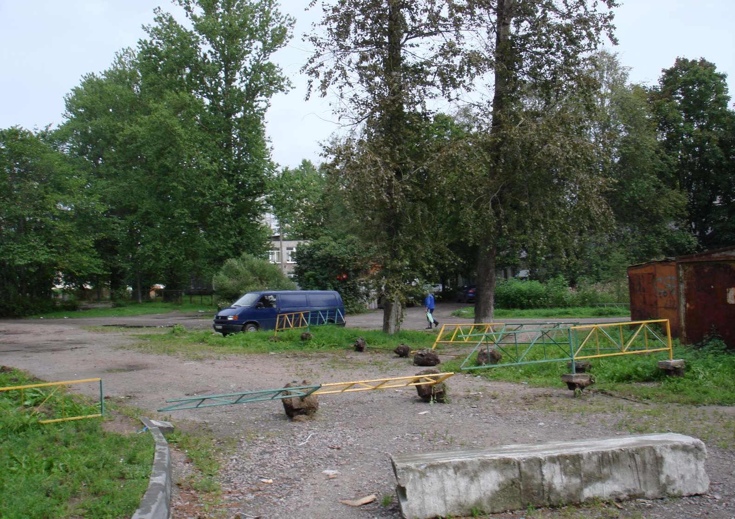

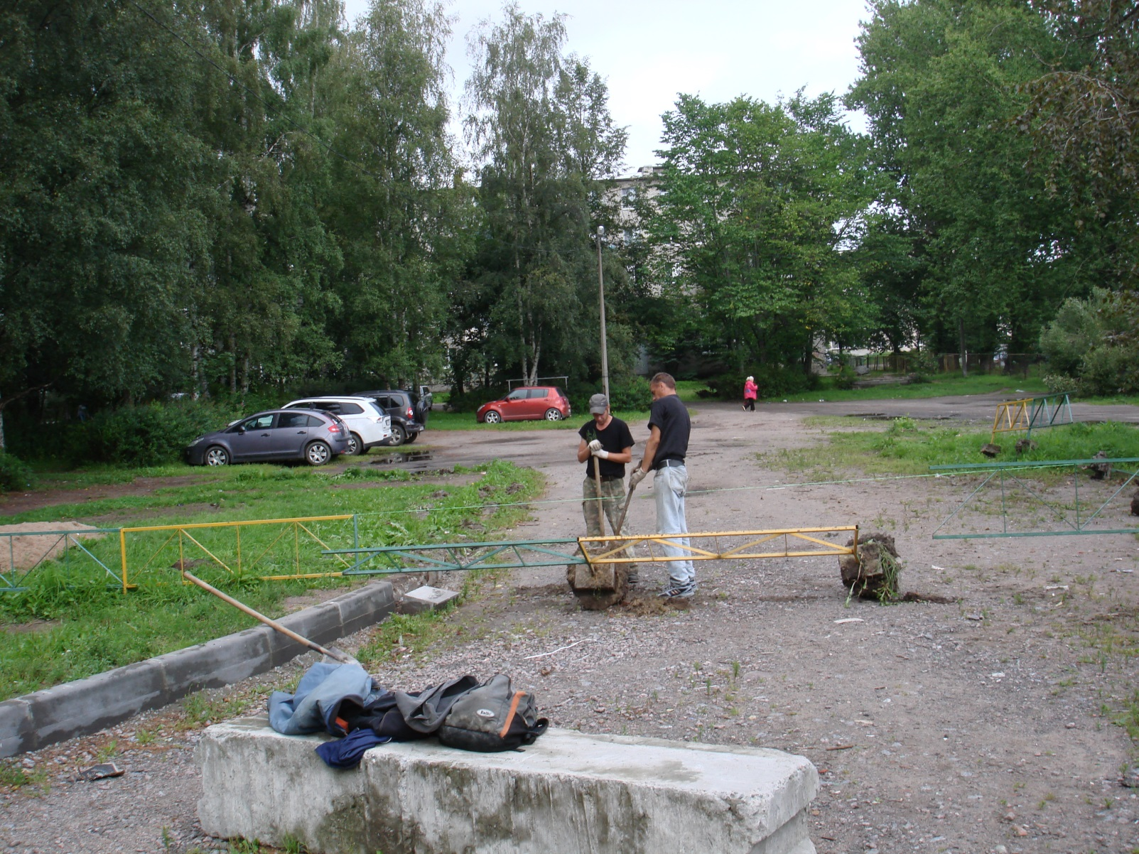
г. Приозерск, ул. Красноармейская, уд.13
проведение мероприятий по 42-оз
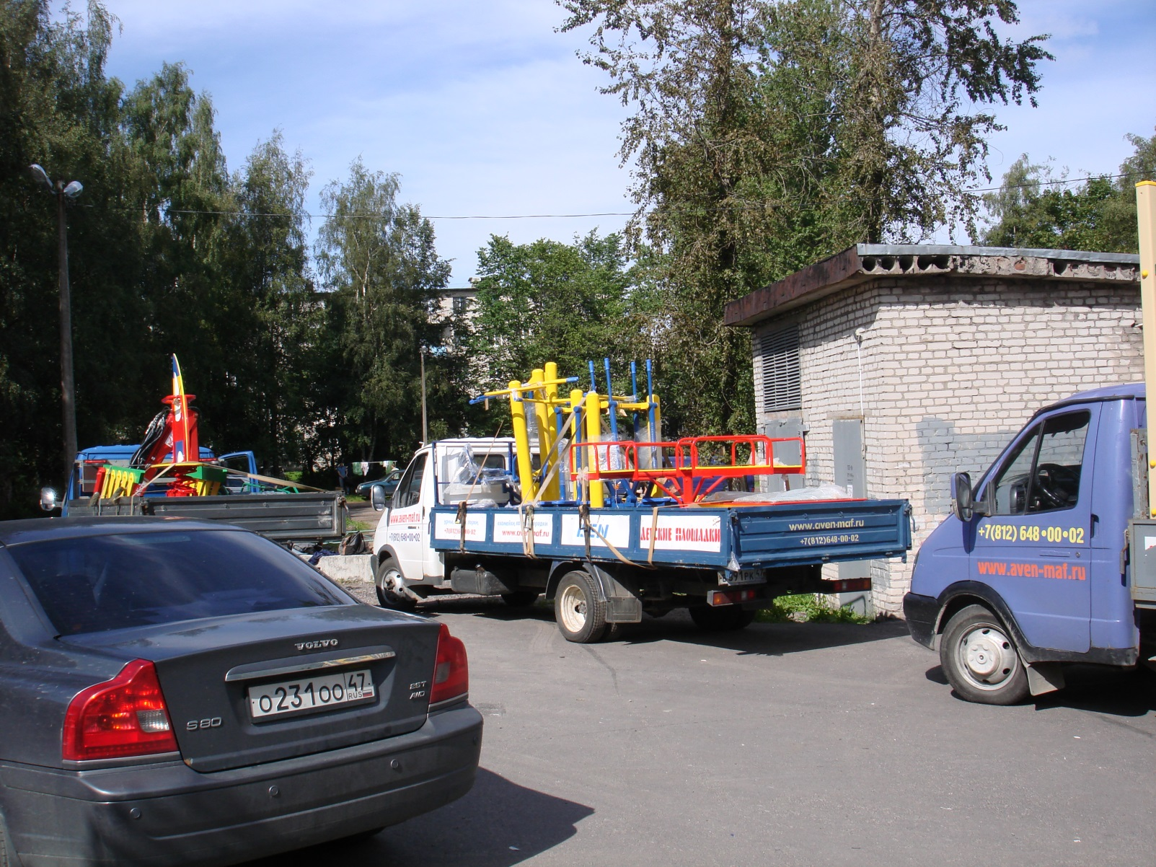
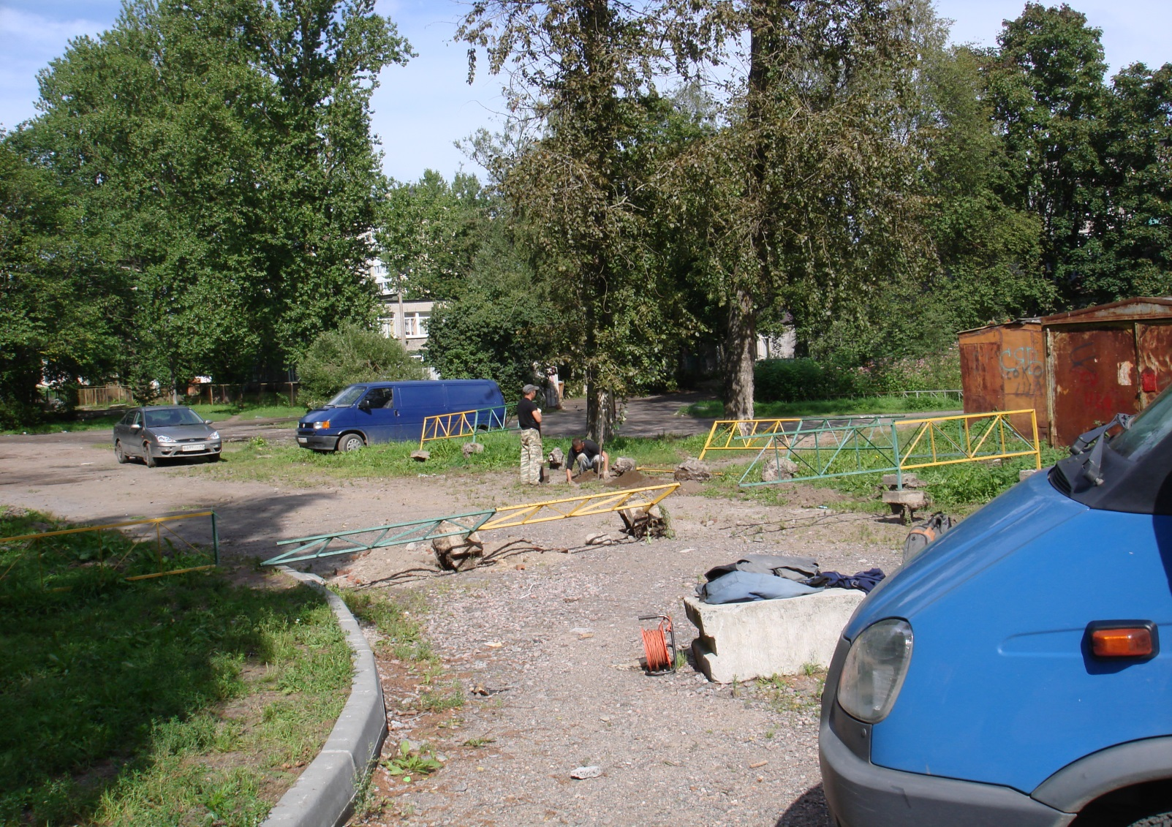
г. Приозерск, ул. Красноармейская, уд.13
после мероприятий по 42-оз
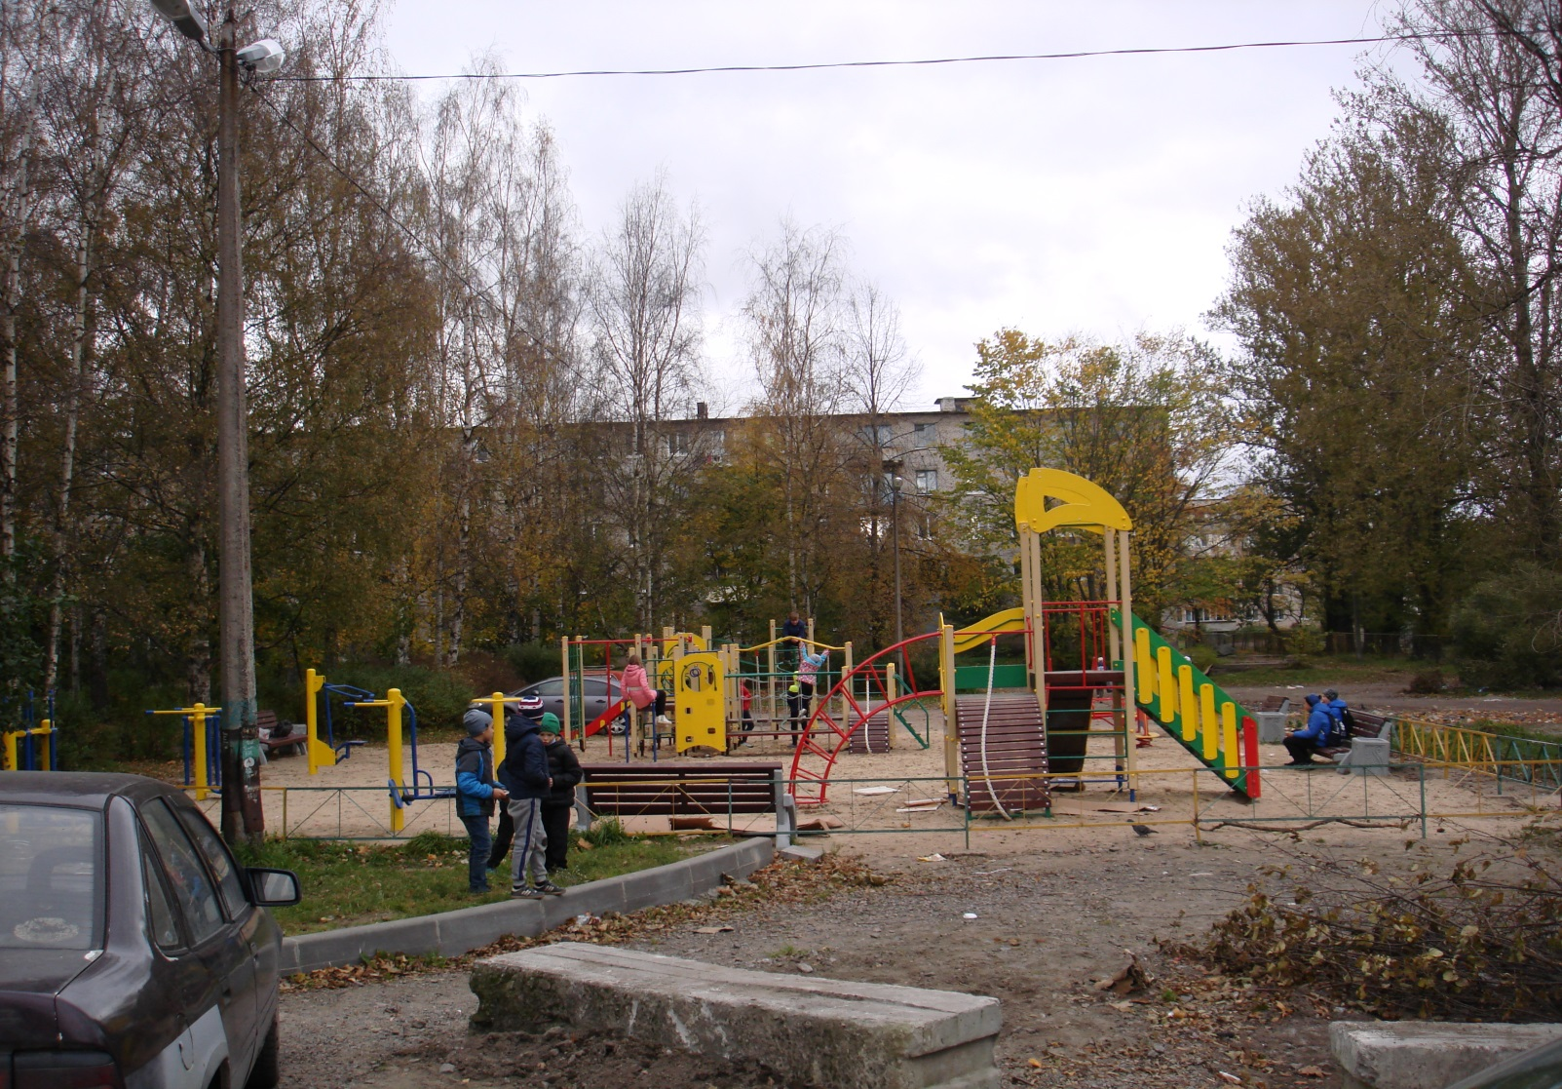
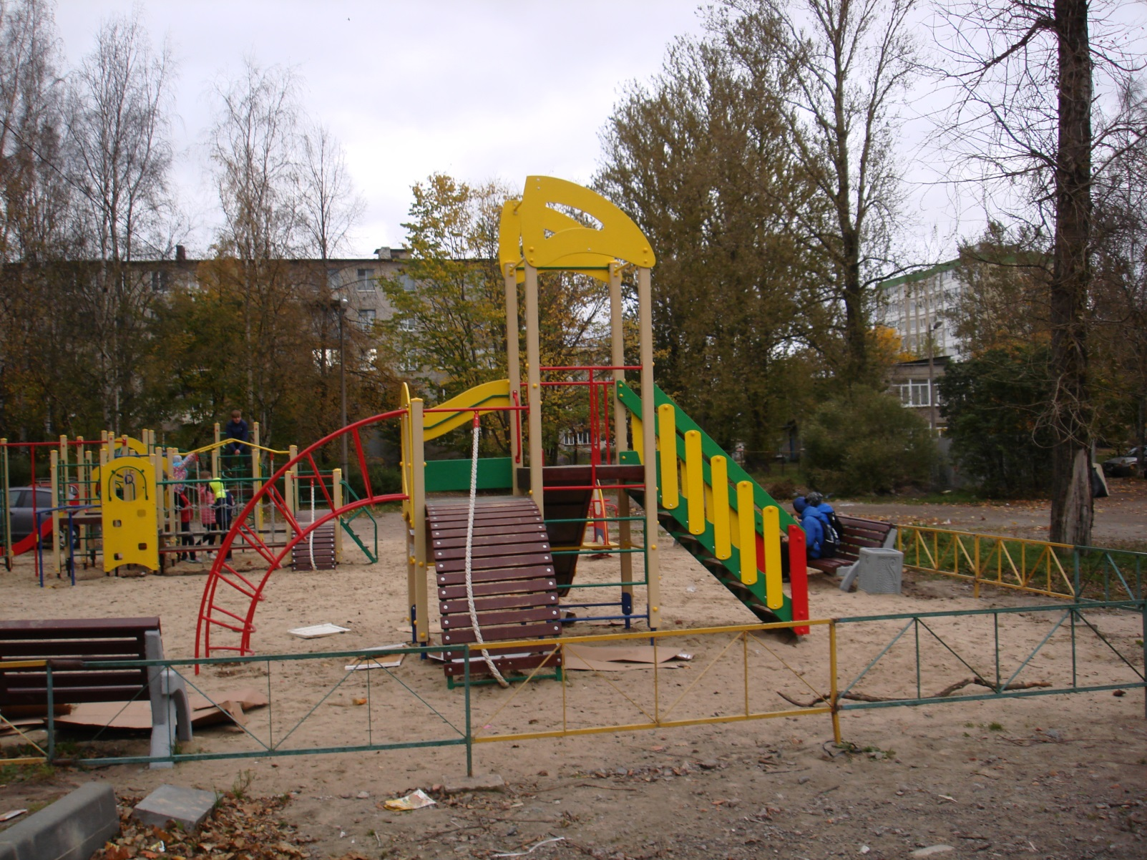

г. Приозерск, ул. Красноармейская, уд.13
после дополнительных мероприятий по 42-оз
